Landskabet efterår 2013

Samarbejde med Oliveiros og Helder
går fortsat godt. De fik løn og formodede udgifter til træer, hegn, brændstof og småreparationer af maskinerne forudbetalt til og med marts 2014. Helder har tilfredsstillende aflagt udførlig regnskab for pengene her i foråret , så vi fortsætter med samme metode. Der henvises til Aftalen med Hélder efterår 2013 på hjemmesiden.

Ny grill i Mesinasgården Frede og Claus har sat grill op. Luis har pudset og kalket den. Som gave kalkede han lige stolper og bede i gården og ved Masinhahuset. Men, men,men grillen har jo vagt megen furore, så landskabsgruppen har foreslået, at der på sigt opføres en gril ved hvert hus.Fællesmødet har via budgettet besluttet at bevillige 3.000 kr. i 2014 til opførsel af ny gril i Mesinhagården. Den nuværende gril flyttes så til et af de andre huse, hvor den sættes i forbindelse med en mur, så den bedre falder ind i omgivelserne.

Fårene: Hélder har aftalt med Bruno, at fårene kun må være i de to appelsinlunde og i olivenlunden, så længe der er græs nok, de kan æde. Så snart de begynder at gnave af træerne skal de fjernes herfra. Det viser sig at træerne tager skade, fordi deres krone bliver så stærkt reduceret. (Kjeld og Oliveiros) Vi vil arbejde på at lette adgangen til de steder, der er indhegnet på grund af fårene. Som en prøve har Kjeld ved Porcos sat en stens op, som virker som tappetrin. O+H har repareret hegnet ved Langhuset.

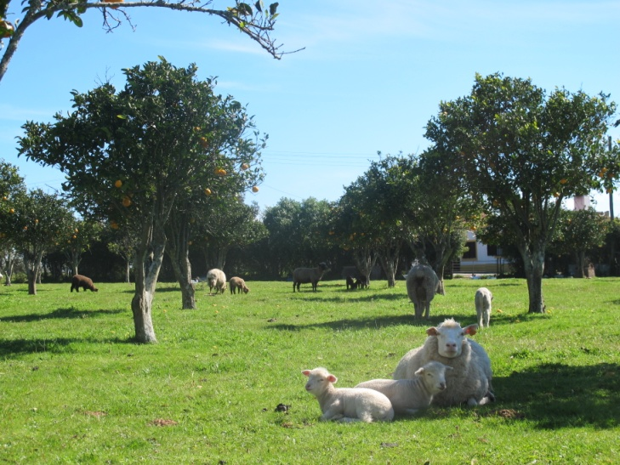

Maskiner:
Kjeld er ansvarlig for traktoren og de tilhørende redskaber, som fungerer fint.
Småmaskinerne passes med service og fungerer fint.

Brandbælter:
Der er etableret brandbælter for enden af slettet og her har det nye redskab til traktoren været til stor gavn for vedligeholdelsen af disse.

Frugttræer:
De genplantede abrikos- og pæretræer ved alléen ved vinmarken er kommet godt i gang ved at H+O har vandet sommeren igennem, når der ikke har været medlemmer hernede. Der samme gælder de to citrontræer og mandeltræet ved Mesinashuset. De har stadig alle brug for vand, så vi håber I alle vil være behjælpelige. Kjeld har plantet et abrikos- og et laurbærtræ ved Langhuset. Vi har høstet de første granatæbler.
Vi har plantet 2 spisekastanier på skrænten bag Maria. De har ikke klaret den rekordvarme sommer.
2 nøddebuske på skrænten mellem 2. og 3. terrasse (vin)- klerer den med nød og næppe.
1 valnød i Mesinhas dalen- udgået
2 granatæbler i Mesinhasdalen- har det fint.
Oliveiros har foræret os og plantet to strelitziaer ved Mesinhashuset. Klarer sig fint-
Luis har foræret og plantet 3 ferskentræer, som har sået sig selv i hans have. 2 i alleen ved vinplanterne og et nede i rækken af de andre frugtræer i Kildedalen.-udgået
Endvidere har Luis på samme måde plantet og indhegnet 3 avokadotræer i Mesinhadalen.- udgået

Eukalyptos: En del stammer er blevet fældet. Nogle er brugt til at erstatte ”taget ved terrassen ved Porcos andre til at etablere et læhegn ved østsiden af Porcos. Andre skal erstatte taget i Mesinhagården.

Alleen ved Hovedhuset:
De japanske Bjergmispel har en del frugter, som ikke er så syge, som de forrige år. Vi afventer og ser hvordan det udvikler sig. Der er sat tre små træer, som H+O har fremelsker af skud fra det lille træ ved parkeringpladsen .

”Trekanten” Den høje hæk med huller og brombær er skåret helt ned og der plantes en blomstrende hæk bag hækken.
Det er plantet 28 bittesmå egetræer langs fårehegnet.- ca 40% har overlevet. Planterne er ifølge Portugisisk lov købt med en særlig korkeg licens, som Hélder opbevarer.
Fyrren er fældet og tilpasset så den kan bruges til lege på. Endvidere er der skåret skiver af, der anbragt som hoppeklodser. Der er indkøbt et bord med to bænke. Fritidsgrppen har investeret i en af Pouls gynger, der hænger mellem de to pinjer.
Vejen op til trekanten er igen, igen blevet repareret efter kraftige regnskyl. I år har der været særlig kraftige regnskyl, så røret bliver stoppet. Hél
der vil montere en box foran røret, for se om det hjælper, ellers må vi i gang med en større renovering.

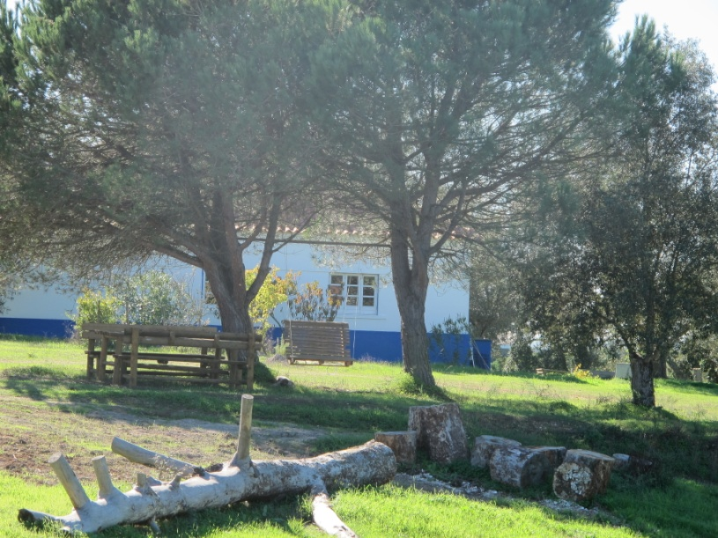
Porcos:
Hélder vil få fat i en høj stigevogn, så de kan fjerne en del af de visne blade på palmen.
Bibi har plantet nogle slyngplanter om hegnet og sammen med frede sat et pomerantræ ved cementkanten. De bedes vandet.

Kildedal:
Vores store flotte palme er angrebet af biller, som er kommet til Algave og Alentejo fra Afrika.. Vi har desværre måtte fælde den og roden er helt opløst af larverne, der gnaver løs. Den vil blive brændt her i efteråret for at forebygge et angreb på de(n) nye palme vil vil plante.
Køkkenhaven
Aftalen var en forsøgsordningen, der skulle fortsætte til april 2014. Landskabsgruppen har derfor vedtaget sep 2013 (som aftalt) at fremsende et punkt til dagsordenen på fællesmødet i efteråret 2013, hvor vi anbefaler at ordningen skal fortsætte. To medlemmer af gruppen var imod. Ordningen. Vi ønskede derfor en afstemning om ordningen kan forsætte til næste år blandt alle medlemmerne, da det er en sag som følelsmæssigt berører mange medlemmer. Punktet blev sendt tilbage til landskabsgruppen, så jeg har informeret Hélder om ikke at tilså køkkenhaven til næste forår

Der er sat et æbletræ et limetræ og et ferskentræ i hullerne i rækken af frugttræer og sat to brombærbuske uden torne langs hegnet. H+O har lovet at vande, så de klarer sig fint
Kompostbunken flyttes ovre på højre side, når man går ned til Kildedalen.

Der er taget en analyse af kildevandet, der viser at indholdet colliforme bakterier er meget højere end de anbefalede værdier! Og at vandet er mere surt end anbefalet.

Medlemmer har kalket nogle af bedene, det pynter, så de ville være fint hvis de manglende også fik en gang kalk.

Vejen ned til kilden er blevet forbedret lidt, men der ikke meget trafik ned til Kilden mere, efter vandet er dømt ude

Kildevandet.
I håb om at forbedre vandkvaliteten, vil Hélder rense rummet bag Kilden her i efteråret og endnu en gang i foråret. Jeg vil så få foretaget en ny analyse derefter.

Vinmarken:
Der har været en hel del druer på planterne i år og Hélder og Oliveiros, mener at der til næste år vil være nok til at begynde at høste dem. De foreslår, at Hélder sørger for at høste på det rigtige tidspunkt ( midt i september plus, minus et par uger), at han kører dem. til Oliveiros søster(Hélders tante) nær São Luis. Hun har selv en lille vinmark og har med stor glæde lavet vin hele sit liv. Da vi besøgte stedet, kunne vi ikke købe en flaske af hendes vin for at smage, for hun sælger vinen til noboer og bekendte, så snart den er klar i april måned. Hun vil ikke have noget for at lave vin af vores druer, men vi må investere et egefad til lagringen. Vi vil gå videre med den eventuelle vindyrkning til mødet i landskabsgruppen i januar 2014, ligesom vil vil tage op, om vi skal etablere endnu en mark på nr. to terrasse.
Ser ud til at komme fint
Der er plantet en ny muscadeldrue midt i anden række. Den er markeret med et sort bånd og må meget gerne vandes.
Luis, der er vant til at arbejde i vinmarkerne har beskåret vores vin i år og plantet nogle nye stiklingeplanter i hullerne. Til foråret vil han pode nogle saftige spisedruer på den store vildplante, der står ved Langhusets kumme under Lindetræet.

Redskaber: Haveredskaber, der er markeret med gult, er anbragt i garagen, hvor de skal placeres igen efter endt brug.

Brænde:
Det har gået rigtig godt med at fyre med fyr og eukalyptos. Brædeskuret er nu fyldt op igen og klar til vinterens angreb. Der opnås en højere temperatur og ovnene soder ikke så hurtigt til. Mange store fyrretræer har måtte bukke under for sygdom.

Kalkning
Der står kalk, og tilhørende koste og spande i brænderummet. Hanne la Boube er ansvarlig for kalkeriet.

Korkegene:
Oliveiros og Helder har renset ud i og omkring egetræerne i Mesinasdalen, så træerne kan få en god størrelse til korkproduktion. En del af vores egetræer er, ligesom resten af egene i hele området, angrebet af sygdom. De små syge fjernes helt eller skæres ned med henblik på nye skud. Der er heldigvis også små nye selvsåede træer på vej. I det hele taget passer de rigtig godt på vores egetræer og ved lige nøjagtig, hvor de små nye skud står.
Der er fældet en del fyrretræer, hvilket allerede har givet luft til egetræerne. Kjeld har markeret de fyrretræer, vi ønsker fældet til brænde.

Der er plantet ca 20 egetræer på skræntet ved Kildedalen mod naboerne.

Appelsinlundene og Olivenlunden:
For at holde vegetationen nede harves bunden, da der bedst for appelsintræerne. Jorden jævnes efterfølgende med tung træstamme, der slæbes efter traktoren.
Vildtskudene på appelsintræerne ved Hovedhuset er fjernet i foråret, men trænger endnu en gang.

Indgangsportalen:
Der er blevet ryddet op og jorden planeret. Det ene silketræ ser ud til at klare skærene.
Der er plantet et judastræ(lilla ærteblomster i foråret) , hvor det andet er gået ud.
Der er hegnet ind med en låge helt ude ved hækken, for at fårene ikke skal kunne komme til de nyplantede træer. Lågen hertil flyttes for at lette adgangen til arealet omkring brønden og vandbassinet, hvor der er sat to trapper op så det er nemmere at komme til at bade. Jorden er blevet fræset og bliver jævnet for at så græs. Der er plantet to grapefrugt-, 5 citron-, et lime-,et mandarin-, og et klementintræ. I efteråret blev plantet to avokadotræer deroppe, men de så meget medtaget ud af den stærke blæst. Alle træerne undtagen de to avokadotræer har vokset godt .

Mesinasdalen
En maskine har oprenset de tre vandløb. Dammen bag opdæmningen er renset for planter og dæmningen gjort tæt, men er desværre brudt sammen igen, så vi prøver en gang til. Der er lagt en primitiv ” bro”, så man kan gå hele vejen rundt i øvre Mesinasdal. I den nedre Mesinasdal er vandløbene også oprenset for slam og vegetation. Herved er der kommer små ”vandreservoir” tilsyne igen. Helder holder en gangsti ren, så vi kan gå ned til vandløbet. .
Projekt stier:
Fællesmødet har vedtaget at vi kan bruge 3.000 kr. på vores projet med at vedligeholde, eventuelt genetablere, markere og beskrive stierne på grunden. Vi vil derfor samle en flok medlemmer, som har lyst til at være med til det september måned 2014. Samtidig ville vi gerne få noget mere viden om naturen med dens planter og dyr i området, få noget god mad og måske holde en fado aften. På landskabsgruppemødet i januar nedsætter vi en arbejdsgruppe, som forelægger projektet på forårets fællesmøde.
Louise november 2013.

